LESIÓN EN HOMBRO
Fecha del accidente: 13-07-2019 | Operadora y Lugar: PAE/eq 301 | Alerta Nº 15/2019

A – Descripción del evento
El día sábado 13 de julio de 2019, se encontraba el operador de control de sólidos realizando la conexión de la descarga sólida/líquida de la canaleta de los aparatos de superficie (caño de PVC K 6) con la zaranda, para realizar esta tarea asciende a la pisadera de la secadora n°2, al momento de conectar el caño al codo de descarga se resbala hacia atrás y para evitar caerse se toma del parante de la misma con el brazo derecho, provocándole un fuerte dolor en el hombro derecho.
B – Causas (Pueden no consignarse si no está cerrado el informe de accidente)
- A determinar.
C – Consecuencias
- Lesión en hombro derecho.
D – Acciones Correctivas
- Generar alerta de seguridad para difundir a toda la compañía.
- Recapacitar al personal del turno involucrado en el evento sobre análisis de riesgos y línea de fuego.
- Evaluar técnicamente la tarea a fin proponer mejoras.
- Verificar en el ATS de montaje de equipamiento si está contemplado el peligro de caídas a mismo nivel.
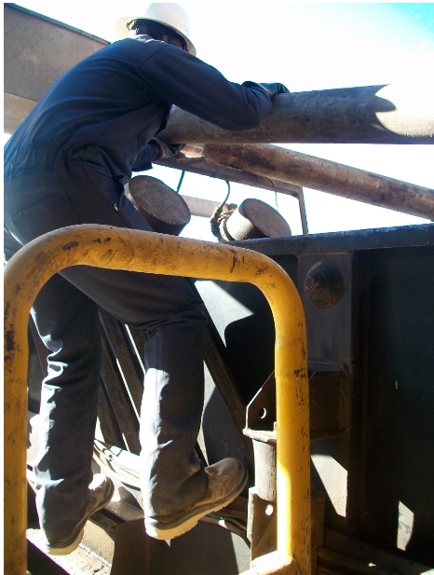
Recuerde:
Antes de realizar cualquier tarea “ANALICE los RIESGOS" de esta manera evitaremos consecuencias negativas.

